简号 J1⑥27：残牍（行洞庭）

来源出处
里耶古城一号井第六层出土，原整理号 6-27。
释文、注释：《里耶秦简牍校释》第一卷，第 26 页。
图版、单字字形：秦簡字形庫（www.kaom.net）《里耶1》。

图片
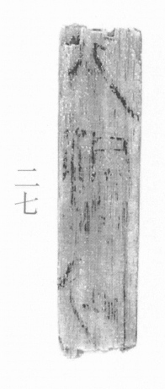
图1 里耶秦简 6-27 实物照片。出处：秦簡字形庫（www.kaom.net）《里耶1》图版。
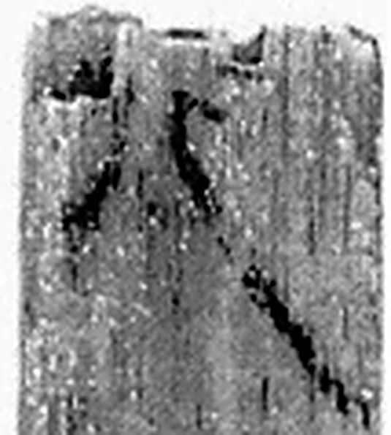 行 人之步趨也。从彳从亍。凡行之屬皆从行。（《说文解字》卷二·行部）
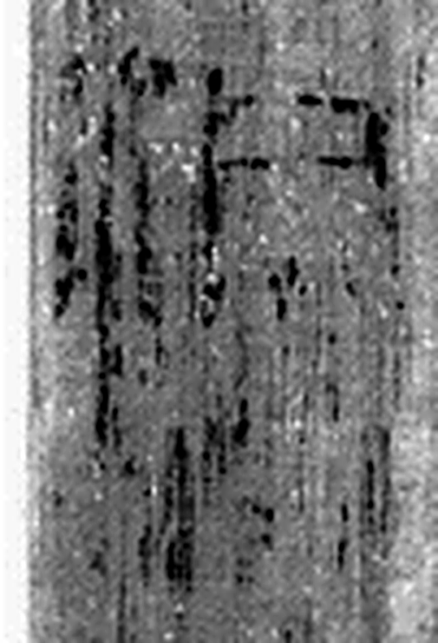 洞 疾流也。从水同聲。（《说文解字》卷十一·水部）
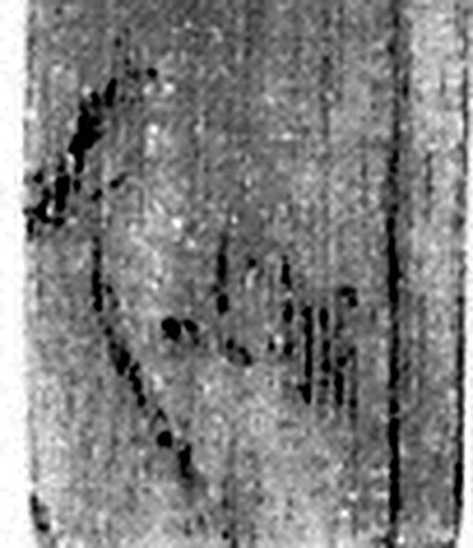 庭 宮中也。从广廷聲。（《说文解字》卷九·广部）
图2 6-27 逐字字形与本义（共 3 字，按原简文字序）。字形出处：秦簡字形庫（www.kaom.net）《里耶1》；本义出处：《说文解字》大徐本。

释文
〼行洞庭〼6-27

文字

书法
残牍，正面存「行洞庭」三字，字小而匀。（据图1）

简牍形制
残牍，单面书写。（据图1）

书写方式
墨色中等。（据图1）

美育价值
「行洞庭」三个字点出了文书送往的方向。

